LAPORAN PRAKTIKUM
MODUL 11 — BACKGROUND JOBS DAN ASYNCHRONOUS PROCESSING
Mata Kuliah: Praktikum Pemrograman Backend Lanjut
Dosen Pengampu: [ISI: dosen pengampu]
Disusun oleh:
[ISI: nama] ([ISI: NIM])
Kelas [ISI: kelas]
D4 TEKNIK INFORMATIKA
FAKULTAS VOKASI
UNIVERSITAS AIRLANGGA
Surabaya 2026 [SESUAIKAN] Repository: [ISI: tautan repository]

DAFTAR ISI
BAB I PENDAHULUAN 1
1.1 Tujuan 1
1.2 Lingkungan praktikum 1
BAB II D.1 BERITA ACARA PERBAIKAN 2
2.1 Bukti temuan 2
BAB III D.2 NOTIFIKASI PERUBAHAN KUOTA 3
3.1 Transaksi perubahan kuota 3
3.2 Migration 009 dan strategi pengiriman 3
3.3 Uji kegagalan dan pengiriman ulang 3
BAB IV D.3 BUKTI PENGUJIAN 4
4.1 C.1 Jalur normal 4
4.2 C.2 Redis berhenti dan pulih 4
4.3 C.3 Gagal sementara 4
4.4 C.4 Gagal permanen 4
4.5 C.5 Task ganda 5
4.6 C.6 Penghentian worker 5
4.7 C.7 Pemeriksaan log 5
4.8 Percobaan pembanding 5
BAB V D.4 ANALISIS 6
5.1 Retry setelah commit 6
5.2 Redis kehilangan task pending 6
5.3 Perbedaan WithTx dan WithTxOnce 6
5.4 Urutan email 6
BAB VI KESIMPULAN 7
DAFTAR PUSTAKA 8

BAB I
PENDAHULUAN

1.1 Tujuan
Praktikum ini mempelajari cara memproses notifikasi KRS di belakang layar. API mencatat perubahan KRS dan event ke PostgreSQL dalam satu transaksi. Relay memindahkan event ke antrean Redis. Worker membaca antrean dan menjalankan pengiriman email tiruan (Program Studi D4 Teknik Informatika, t.t.).

1.2 Lingkungan praktikum
[ISI: baseline atau commit, versi Go, PostgreSQL, MongoDB, Redis, dan Asynq. Catat cara menjalankan API dan worker.]

BAB II
D.1 BERITA ACARA PERBAIKAN
Tabel berikut merangkum temuan Modul 11 yang sudah diuji. Bukti sebelum dan sesudah perbaikan dijelaskan pada bagian 2.1.
Tabel 1. Ringkasan temuan Modul 11
No. | Lokasi | Gejala | Uji | Akar masalah | Perbaikan
1 | helper/mailer.go, NewLogMailer | Build gagal | Kompilasi Go | Nilai LogMailer tidak memenuhi interface karena Send memakai penerima pointer | Mengembalikan &LogMailer
2 | app/repository/course_repository.go, Enroll (Langkah 6 PDF) | Pendaftaran duplikat ditolak, tetapi jumlah event naik dari 1 ke 2 | POST pendaftaran IF101 dua kali dan kueri jumlah event | INSERT outbox memakai pool di luar transaksi KRS | Memanggil outbox.WithTx(tx).Insert(...)
3 | app/repository/course_repository.go, Drop (Langkah 6 PDF) | Keluar kelas berhasil, tetapi tercatat sebagai enrollment.created | DELETE pendaftaran IF101 dan kueri jenis event terbaru | Drop memakai konstanta untuk pendaftaran | Mengganti konstanta menjadi model.EventEnrollmentDropped
4 | [ISI] | [ISI] | [ISI] | [ISI] | [ISI]
5 | [ISI] | [ISI] | [ISI] | [ISI] | [ISI]
6 | [ISI] | [ISI] | [ISI] | [ISI] | [ISI]
7 | [ISI] | [ISI] | [ISI] | [ISI] | [ISI]
8 | [ISI] | [ISI] | [ISI] | [ISI] | [ISI]
9 | [ISI] | [ISI] | [ISI] | [ISI] | [ISI]

2.1 Bukti temuan
Temuan 1 — Mailer tiruan gagal dikompilasi
Pada kondisi awal, NewLogMailer mengembalikan nilai LogMailer. Screenshot menunjukkan go build . gagal karena metode Send didefinisikan pada *LogMailer, sehingga nilai LogMailer tidak memenuhi interface Mailer.
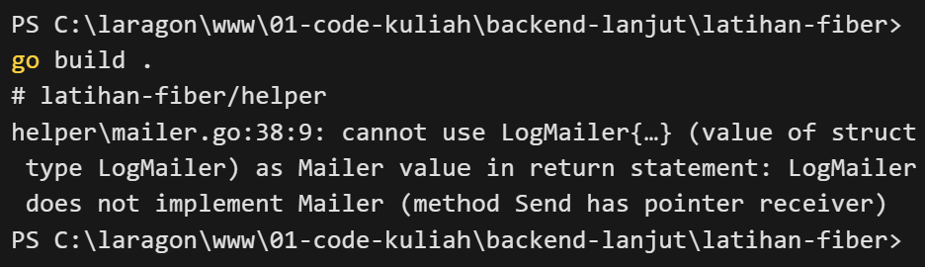
Gambar 1. Compiler menolak nilai LogMailer yang dikembalikan oleh NewLogMailer.
Konstruktor diperbaiki agar mengembalikan &LogMailer. Uji ulang dengan go build ./app/... ./helper/... selesai tanpa error.
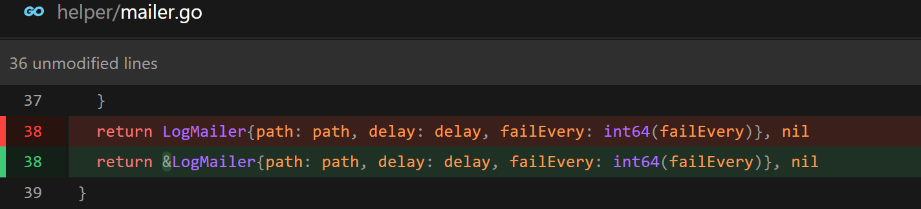
Gambar 2. Konstruktor mengembalikan pointer &LogMailer setelah perbaikan.
Temuan 2 — Pendaftaran duplikat meninggalkan event
Untuk akun uji ID 6, kueri menghitung event enrollment.created dari 0 sebelum pendaftaran menjadi 1 setelah POST /api/v1/courses/1/enroll berhasil (HTTP 201). Permintaan yang sama kemudian ditolak sebagai duplikat (HTTP 409), tetapi jumlah event naik menjadi 2. Penyebabnya adalah INSERT outbox berjalan lewat pool, sehingga pembatalan transaksi KRS tidak membatalkan event tersebut.
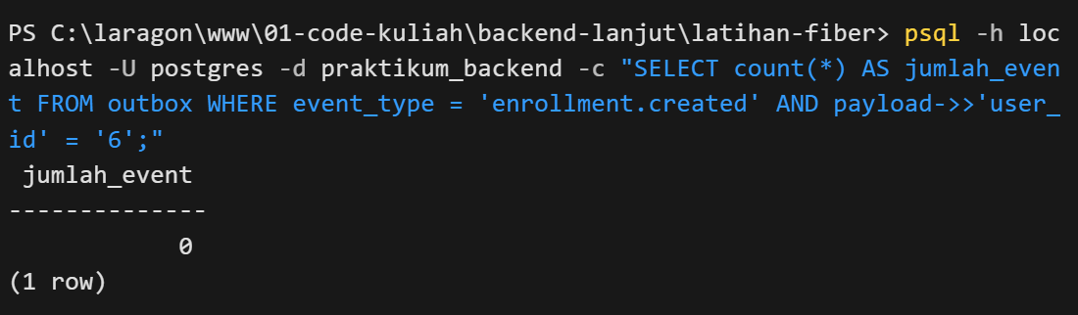
Gambar 3. Belum ada event enrollment.created sebelum pendaftaran pertama.
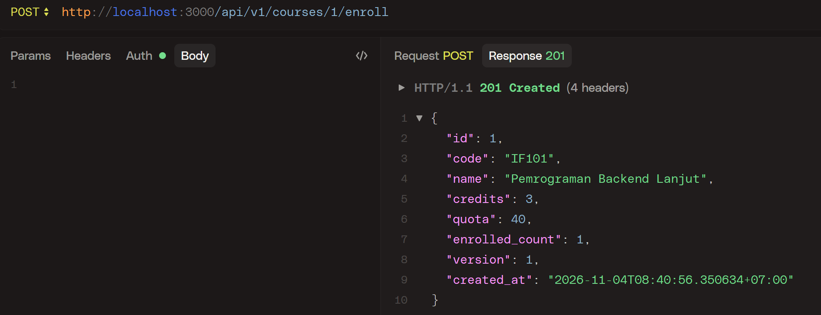
Gambar 4. Pendaftaran pertama akun uji ke kelas IF101 berhasil (HTTP 201).
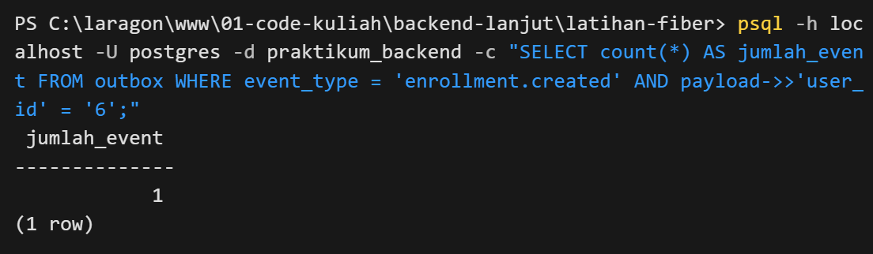
Gambar 5. Satu event enrollment.created tercatat setelah pendaftaran pertama.
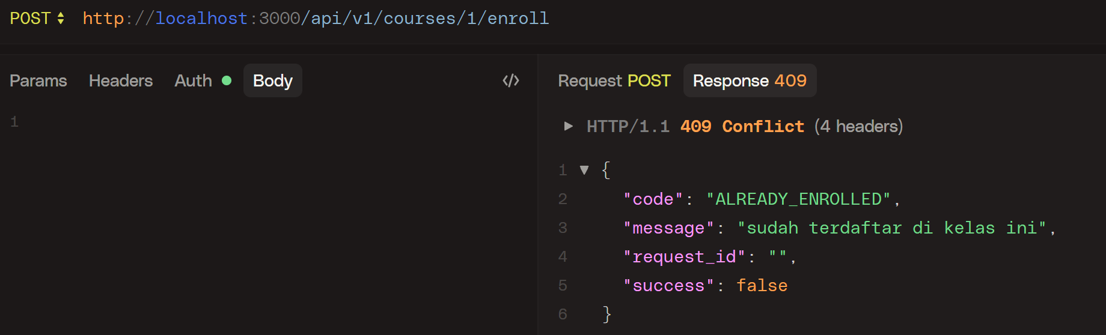
Gambar 6. Pendaftaran ulang ke IF101 ditolak (HTTP 409).
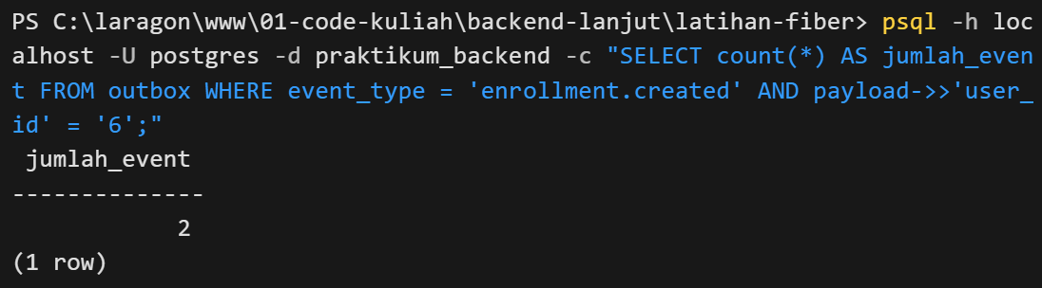
Gambar 7. Jumlah event naik dari 1 ke 2 meski pendaftaran duplikat ditolak.
Pemanggilan outbox.Insert(...) diganti dengan outbox.WithTx(tx).Insert(...) agar kedua penulisan ikut transaksi yang sama. Setelah API dimulai ulang, permintaan duplikat dan kueri yang sama diulang. Jumlah tetap 2 karena percobaan ulang tidak menambah event; dua baris dari pengujian sebelumnya masih tersimpan.
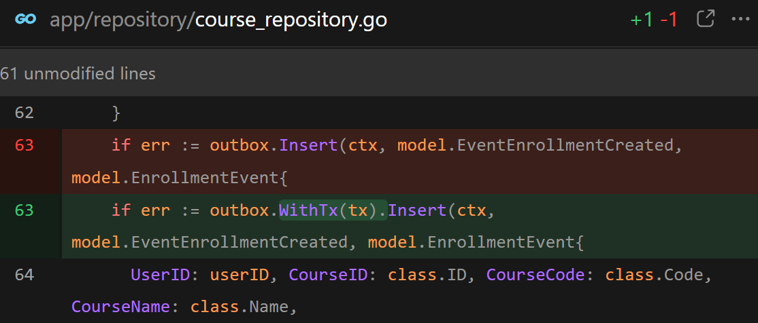
Gambar 8. Penulisan event memakai transaksi KRS melalui WithTx(tx).
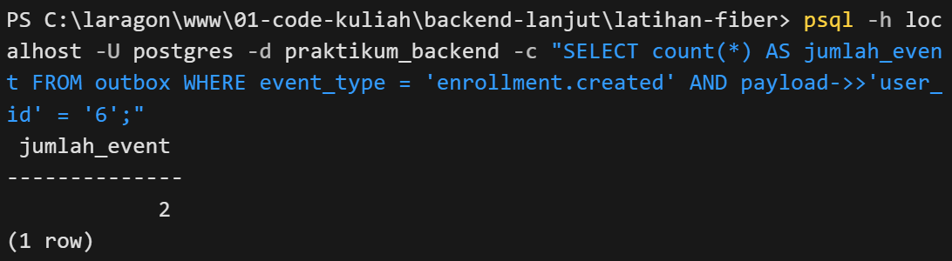
Gambar 9. Setelah perbaikan, percobaan duplikat tidak menambah event outbox (jumlah tetap 2).
Temuan 3 — Keluar kelas tercatat sebagai pendaftaran
Permintaan DELETE /api/v1/courses/1/enroll berhasil (HTTP 204), tetapi kueri event terbaru untuk akun ID 6 dan kelas ID 1 menunjukkan 4 | enrollment.created. Fungsi Drop memakai konstanta EventEnrollmentCreated. Konstanta itu diganti dengan EventEnrollmentDropped. Setelah API dimulai ulang dan akun mengambil kelas yang sama lagi, permintaan keluar diulang (HTTP 204) dan kueri yang sama menunjukkan 6 | enrollment.dropped.
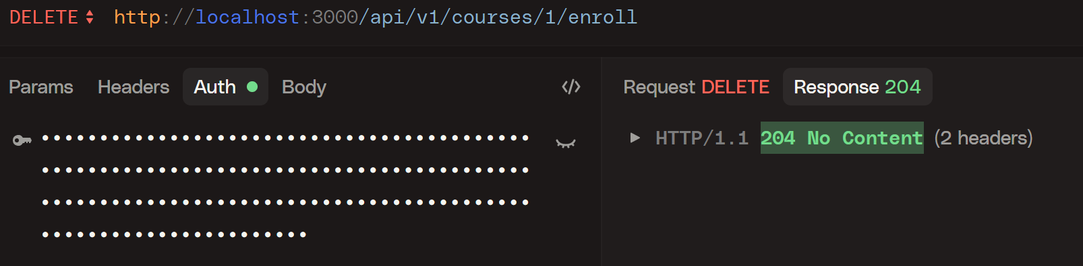
Gambar 10. Permintaan keluar dari kelas IF101 berhasil (HTTP 204).
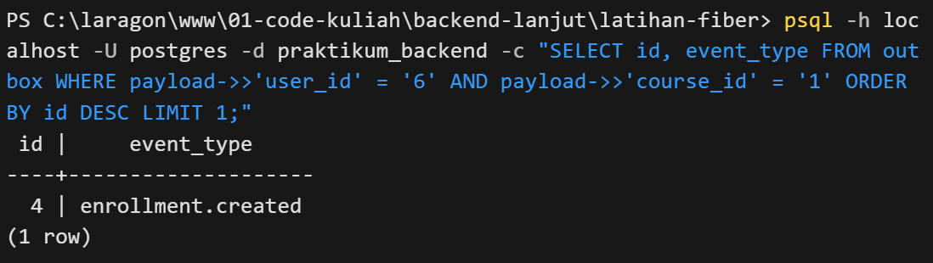
Gambar 11. Sebelum perbaikan, keluar dari IF101 mencatat enrollment.created.
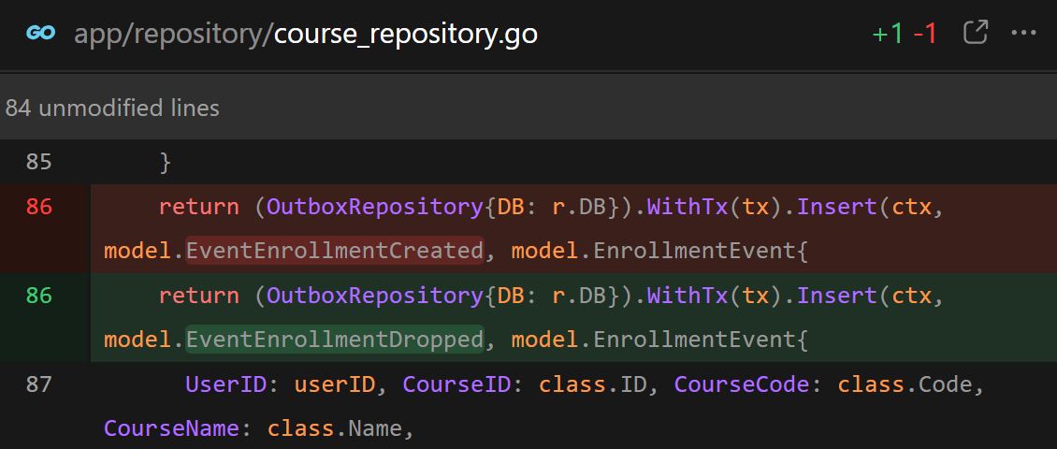
Gambar 12. Fungsi Drop memakai EventEnrollmentDropped setelah perbaikan.
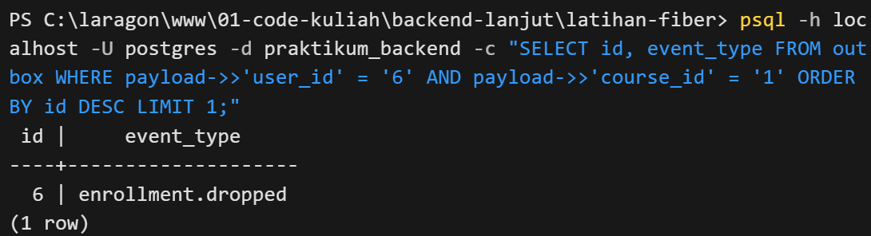
Gambar 13. Setelah perbaikan, keluar dari IF101 mencatat enrollment.dropped.

BAB III
D.2 NOTIFIKASI PERUBAHAN KUOTA

3.1 Transaksi perubahan kuota
[ISI: jelaskan mengapa perubahan kuota dan penyimpanan event course.quota_changed harus tersimpan atau dibatalkan bersama. Sisipkan potongan kode yang menunjukkan batas transaksi.]

3.2 Migration 009 dan strategi pengiriman
[ISI: sisipkan migration 009. Jelaskan kunci idempotensi yang dipilih dan bagaimana worker menghindari pengiriman ulang kepada peserta yang sudah berhasil.]

3.3 Uji kegagalan dan pengiriman ulang
Gunakan kelas dengan minimal lima peserta, MAILER_FAIL_EVERY=3, dan alat redelivery. Catat jumlah peserta, jumlah email, kegagalan yang benar-benar terjadi, serta hasil setelah task dikirim ulang.
[ISI: hasil aktual dan kesimpulan uji.]
[SISIPKAN BUKTI: daftar peserta, log retry, perintah redelivery, dan hitungan pengiriman per penerima.]

BAB IV
D.3 BUKTI PENGUJIAN
Target di bawah mengikuti Bagian C modul. Simpan hasil aktual saat uji berlangsung. Gunakan reset sesuai modul sebelum C.1 dan C.3. Arsipkan bukti sebelum mengosongkan log untuk uji berikutnya. Tutupi token dan kata sandi pada screenshot.

4.1 C.1 Jalur normal
Target uji. Status berurutan 201, 409, 204, 201, 200. Empat event dan empat notifikasi dengan jenis, subjek, serta urutan sesuai modul. Empat email simulasi.
[ISI: langkah yang dijalankan, hasil aktual, dan status lulus atau gagal.]
[SISIPKAN BUKTI] Response API, kueri outbox, daftar notifikasi, dan hitungan log email.

4.2 C.2 Redis berhenti dan pulih
Target uji. Lanjutkan data C.1. Saat Redis mati, tiga pendaftaran tetap 201. outbox_pending bernilai 3 dan queue_error muncul. Setelah pulih, pending menjadi 0 dan total notifikasi menjadi 7.
[ISI: langkah yang dijalankan, hasil aktual, dan status lulus atau gagal.]
[SISIPKAN BUKTI] Status dan durasi tiga request, monitoring saat Redis mati, monitoring dan notifikasi setelah pulih.

4.3 C.3 Gagal sementara
Target uji. Reset sesuai modul. Jalankan worker dengan MAILER_FAIL_EVERY=3. Enam pendaftaran berhasil. Hitungan database, API, dan email masing-masing 6. Minimal dua log task_failed menunjukkan kegagalan sementara.
[ISI: langkah yang dijalankan, hasil aktual, dan status lulus atau gagal.]
[SISIPKAN BUKTI] Konfigurasi simulasi, log kegagalan, serta tiga hitungan.

4.4 C.4 Gagal permanen
Target uji. Gunakan akun salahalamat. Pendaftaran tetap 201, archived naik satu, retry bernilai 0, dan hanya satu kegagalan tercatat dengan attempt 1/6.
[ISI: langkah yang dijalankan, hasil aktual, dan status lulus atau gagal.]
[SISIPKAN BUKTI] Response, nilai antrean sebelum dan sesudah, serta log attempt.

4.5 C.5 Task ganda
Target uji. Saat worker berhenti, catat satu event tertahan. Kirim lima salinan lewat redeliver. Setelah worker menyala, relay menambah satu task. Enam pemrosesan menghasilkan satu notifikasi dan satu email. Lima log menunjukkan already_sent: true.
[ISI: langkah yang dijalankan, hasil aktual, dan status lulus atau gagal.]
[SISIPKAN BUKTI] ID event, perintah redelivery, enam log, dan hitungan email serta notifikasi.

4.6 C.6 Penghentian worker
Target uji. Atur MAILER_DELAY_MS=5000. Tekan Ctrl+C ketika pengiriman sedang berjalan. Worker menyelesaikan pengiriman sebelum berhenti dan notifikasi tetap tercatat.
[ISI: langkah yang dijalankan, hasil aktual, dan status lulus atau gagal.]
[SISIPKAN BUKTI] Urutan log dan bukti notifikasi.

4.7 C.7 Pemeriksaan log
Target uji. Periksa relay_done, relay_delayed, notification_processed, dan task_failed beserta field wajibnya. Periksa ketentuan request_failed sepanjang C.1–C.6.
[ISI: langkah yang dijalankan, hasil aktual, dan status lulus atau gagal.]
[SISIPKAN BUKTI] Potongan log yang relevan dan hasil pemeriksaan field.

4.8 Percobaan pembanding
[ISI: pilih satu kesalahan yang lolos compiler. Catat uji dan hasil setelah kesalahan dikembalikan sementara. Pulihkan perbaikan dan jalankan ulang uji yang sama.]
[SISIPKAN BUKTI: hasil gagal dan hasil lulus pada uji yang sama.]

BAB V
D.4 ANALISIS

5.1 Retry setelah commit
[ISI: Jelaskan dua skenario saat tiga kali enqueue ulang di handler masih dapat menghilangkan notifikasi atau menunda respons.]

5.2 Redis kehilangan task pending
[ISI: Jelaskan nasib 100 task yang sudah ditandai terbit. Uraikan cara mendeteksi dan memulihkannya dari data PostgreSQL dengan menjaga idempotensi.]

5.3 Perbedaan WithTx dan WithTxOnce
[ISI: Jelaskan alasan pemilihan helper transaksi di service KRS dan worker, serta akibat jika keduanya ditukar.]

5.4 Urutan email
[ISI: Jelaskan kapan urutan email menjadi masalah, satu cara mengatasinya, dan konsekuensinya.]

BAB VI
KESIMPULAN
[ISI: rangkum hasil yang terverifikasi, termasuk saat Redis berhenti, pengiriman gagal, dan task diproses ulang.]

DAFTAR PUSTAKA
Program Studi D4 Teknik Informatika. (t.t.). Pertemuan 11 — Background Jobs & Asynchronous Processing [Modul praktikum]. Fakultas Vokasi, Universitas Airlangga.

